Bộ nhớ Cache

1. Cache là gì?
- Cache (bộ nhớ đệm) là một thành phần của cấu trúc phân cấp hệ thống bộ nhớ, đóng vai trò trung gian, trung chuyển dữ liệu giữa bộ nhớ chính và CPU.
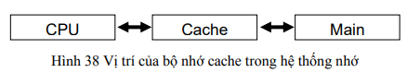
- Vị trí: Cache có thể nằm ngoài hoặc tích hợp vào CPU. Với các CPU mới, cache thường được tích hợp vào CPU để nâng cao tốc độ và băng thông trao đổi dữ liệu.
- Dung lượng: Cache thường có dung lượng nhỏ hơn so với bộ nhớ chính và bộ nhớ ngoài, từ 16KB đến 16MB.
- Tốc độ: Cache có tốc độ truy cập nhanh hơn nhiều so với bộ nhớ chính, đặc biệt khi được tích hợp vào CPU.
- Giá thành: Giá thành bộ nhớ cache (tính theo bit) thường đắt hơn nhiều so với bộ nhớ chính.

2. Vai trò và nguyên lý hoạt động

a. Vai trò và nguyên lý
Vai trò của Cache
- Tăng hiệu năng hệ thống: Cache giúp dung hòa tốc độ cao của CPU và tốc độ thấp của bộ nhớ chính, làm cho thời gian trung bình CPU truy nhập dữ liệu từ bộ nhớ chính tiệm cận thời gian truy nhập cache.
- Giảm giá thành sản xuất: Cache có giá thành cao nhưng dung lượng nhỏ, không làm tăng giá thành hệ thống nhớ quá mức.

Nguyên lý hoạt động của Cache
Bộ nhớ Cache có thể "dự đoán" thao tác kế tiếp dựa trên 2 nguyên lý :
- Nguyên lý lân cận về không gian (Spatial locality): Nếu một ô nhớ đang được truy nhập, xác suất các ô nhớ liền kề với nó được truy nhập trong tương lai gần là rất cao.
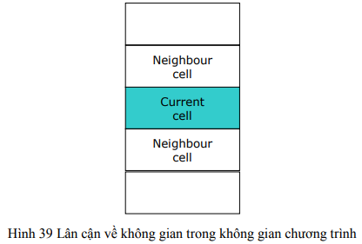
- Nguyên lý lân cận về thời gian (Temporal locality): Nếu một ô nhớ đang được truy nhập, xác suất nó được truy nhập lại trong tương lai gần là rất cao.
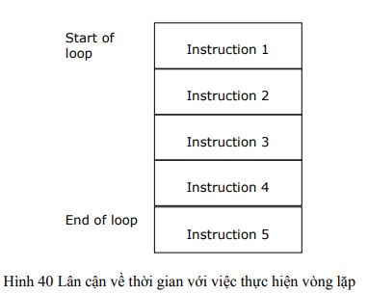

b. Trao đổi giữa CPU – Cache – bộ nhớ chính
- CPU trao đổi dữ liệu với Cache: Theo các đơn vị cơ sở như byte, từ và từ kép.
- Cache trao đổi dữ liệu với Bộ nhớ chính: Theo các khối, với kích thước 16, 32 hoặc 64 bytes.
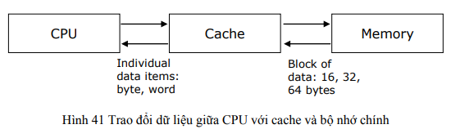

c. Các hệ số Hit và Miss
- Hit: Sự kiện CPU truy nhập một mục tin và mục tin ấy có ở trong cache. Xác suất để có một hit gọi là hệ số hit (H).
- Miss: Sự kiện CPU truy nhập một mục tin và mục tin ấy không có ở trong cache. Xác suất của một miss gọi là hệ số miss (1-H).

3. Các dạng kiến trúc Cache

a. Kiến trúc Look Aside
- Cache và bộ nhớ chính cùng kết nối vào bus hệ thống. Do vậy Cache và bộ nhớ chính đồng thời "thấy" chu kỳ bus trong CPU
- Thiết kế đơn giản.
- Xử lý các sự kiện Hit chậm nhưng xử lý các sự kiện Miss nhanh
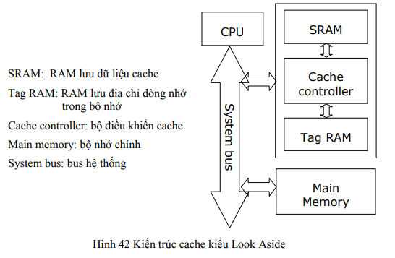

b. Kiến trúc Look Through
- Cache nằm giữa CPU và bộ nhớ chính. Do đó, Cache "thấy" chu kỳ bus trong CPU trước rồi mới truyền cho bộ nhớ chính.
- Cache kết nối với CPU bằng bus riêng tốc độ cao.
- Các sự kiện hit nhanh nhưng các sự kiện miss chậm hơn.
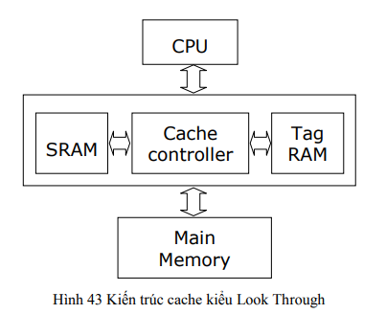

c. So sánh Look Aside và Look Through
Tiêu chí | Look Aside | Look Through
Vị trí Cache | Ngang hàng với bộ nhớ chính. Cùng kết nối vào bus hệ thống | Giữa CPU và bộ nhớ chính
Kết nối với CPU | Qua bus hệ thống | Qua bus riêng tốc độ cao
Tốc độ truy cập | Chậm hơn do dùng chung bus hệ thống | Nhanh hơn do dùng bus riêng
Xử lý sự kiện | Hit : chậm hơn  Miss : nhanh hơn | Hit : nhanh hơn  Miss : chậm hơn
Độ phức tạp | Đơn giản hơn | Phức tạp hơn

4. Các dạng tổ chức / ánh xạ Cache
Như đã nói ở trên, kích thước của Cache rất nhỏ so với kích thước bộ nhớ chính. Do vậy, tại mỗi thời điểm, chỉ có một phần nhỏ thông tin của bộ nhớ chính được chuyền (ánh xạ) vào Cache.
Do đó, vấn đề đặt ra là phải xây dựng mô hình tổ chức ánh xạ giữa bộ nhớ chính và Cache thế nào để tối ưu tốc độ truy cập
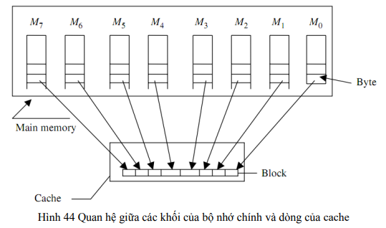

a. Ánh xạ trực tiếp
Đây là cách ánh xạ đơn giản và nhanh chóng nhưng dễ gây xung đột
Cấu trúc :
Cache : được chia làm n dòng, đánh chỉ số từ 0 -> n-1
Bộ nhớ chính :
- Được chia làm m trang. Mỗi trang có cấu trúc như 1 Cache đánh chỉ số từ 0 -> m-1
- Mỗi trang cũng chia làm n dòng như Cache
Ánh xạ :
Dòng thứ i trong Cache sẽ ánh xạ đến các dòng thứ i trong toàn bộ m trang
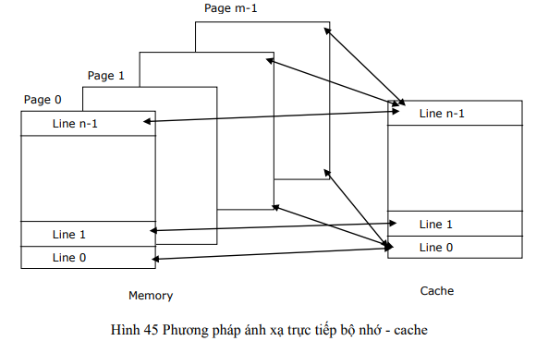
Các đại lượng :
- Word : địa chỉ của từ trong dòng (line) trong Cache
$$Word=log_{2}\left(kích thước line\right)$$
- Line : địa chỉ của dòng trong Cache
$$Line=log_{2}\left(số line\right)=log_{2}\frac{dung lượng Cache}{kích thước line}$$
- Tag : địa chỉ trang trong bộ nhớ chính
$$Tag=\log_{2}\left(dung lượng bộ nhớ chính\right)-Word-Line$$

b. Ánh xạ kết hợp đầy đủ
Một dòng bộ nhớ chính có thể ánh xạ đến bất kỳ dòng nào trong cache. Giảm xung đột nhưng thiết kế phức tạp và chậm.
Cấu trúc :
Cache : được chia làm n dòng, đánh chỉ số từ 0 -> n-1
Bộ nhớ chính : được chia làm m dòng, đánh chỉ số từ 0 -> m-1
Ánh xạ :
Một dòng bộ nhớ chính có thể ánh xạ đến bất kỳ dòng nào trong Cache (không cố định)
Chú ý : trong ánh xạ trực tiếp, biết được địa chỉ ở bộ nhớ chính có thể truy xuất ngược lại Cache. Còn trong ánh xạ kết hợp đầy đủ, do ánh xạ không cố định nên không thể làm như vậy. Vì thế, địa chỉ Line là vô nghĩa với ánh xạ này
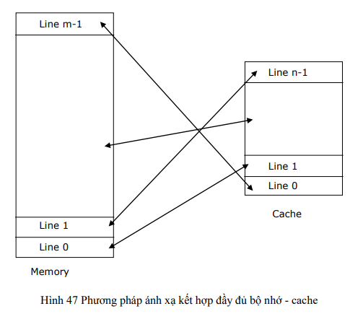

Các đại lượng :
- Word :
$$Word=log_{2}\left(kích thước line\right)$$
- Tag :
$$Tag=\log_{2}\left(dung lượng bộ nhớ chính\right)-Word$$
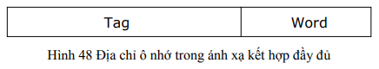

c. Ánh xạ tập kết hợp
Cấu trúc :
Cấu trúc tương tự như ánh xạ trực tiếp nhưng khác một điều là ta chia Cache thành các way, mỗi way lại gồm các dòng (line)
Ánh xạ :
- Các trang (page) bộ nhớ có thể ánh xạ đến bất kỳ đường (way) nào của Cache
- Các dòng bộ nhớ (line) có thể ánh xạ đến các dòng tương ứng trên các way của Cache (tương tự ánh xạ trực tiếp)
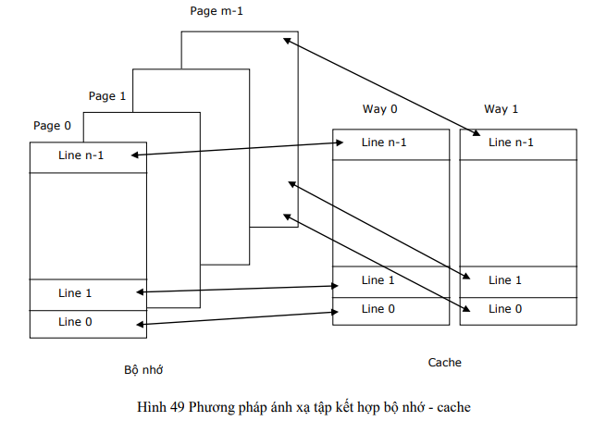
Các đại lượng :
Do Cache được chia ra thành các way, do vậy ta không dùng đại lượng Line đơn thuần mà phải sử dụng đại lương Set để xác định Line thuộc Way nào
- Word : địa chỉ của từ trong dòng (line) trong Cache
$$Word=log_{2}\left(kích thước line\right)$$
- Set : địa chỉ của dòng trong Way của Cache
$$Set=log_{2}\left(\frac{số line}{số set}\right)=log_{2}\frac{\frac{dung lượng Cache}{kích thước line}}{số set}$$
- Tag : địa chỉ trang trong bộ nhớ chính
$$Tag=\log_{2}\left(dung lượng bộ nhớ chính\right)-Word-Set$$

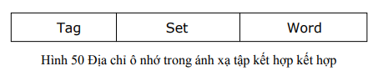

d. So sánh các loại ánh xạ
Tiêu chí | Ánh xạ trực tiếp | Ánh xạ kết hợp đầy đủ | Ánh xạ tập kết hợp
Cấu trúc | Mỗi khối bộ nhớ ánh xạ đến một dòng cache cố định | Mỗi khối bộ nhớ có thể ánh xạ đến bất kỳ dòng cache nào | Mỗi khối bộ nhớ ánh xạ đến một tập các dòng cache
Độ phức tạp | Đơn giản | Phức tạp | Rất phức tạp
Miss | Nhanh | Chậm hơn do cần tìm kiếm toàn bộ cache | Nhanh hơn ánh xạ kết hợp đầy đủ, chậm hơn ánh xạ trực tiếp
Xung đột | Cao | Thấp | Trung bình
Hiệu suất | Thấp do xung đột cao | Cao do ít xung đột | Trung bình, tận dụng ưu điểm của cả hai phương pháp trên

7. Các phương pháp đọc, ghi và thay thế

a. Phương pháp ghi
Trường hợp Hit
Tin có trong Cache
 | Ghi thẳng (write through) | Ghi trễ (write back)
Cách ghi | Tin được ghi đồng thời ra Cache và bộ nhớ chính | Tin được ghi ra Cache trước. Khi tin bị thay thế thì nó ghi ra bộ nhớ chính
Ưu điểm | Bảo đảm tính nhất quán của dữ liệu trong Cache và bộ nhớ chính | Tốc độ nhanh do chỉ cần ghi ra bộ nhớ chính 1 lần
Hiệu suất | Chậm, tốn nhiều băng thông | Nhanh, tốn ít băng thông

Trường hợp Miss
Tin không có trong Cache, có thể có trong bộ nhớ chính
 | Ghi có đọc lại (write allocate) | Ghi không đọc lại (write non-allocate)
Cách ghi | Tin được ghi ra bộ nhớ chính trước. Sau đó dòng nhớ chứa mẩu tin được đọc lại vào Cache | Tin chỉ được ghi ra bộ nhớ chính, không được đọc lại vào Cache
Giảm Miss | Tin được ghi vào Cache  => Giảm Miss đọc | Vẫn Miss
Ưu điểm | Nếu sau này cần đọc lại tin thì tốc độ sẽ nhanh hơn.  (nguyên lý lân cận về thời gian) | Tốc độ nhanh. Tuy nhiên nếu sau này cần đọc lại tin thì phải đọc lại, tốn thời gian hơn.

b. Phương pháp đọc
 | Trường hợp Hit | Trường hợp Miss
Cách ghi | Tin được đọc trực tiếp từ Cache vào CPU | Tin được đọc từ bộ nhớ chính ra Cache, sau đó được đọc từ Cache vào CPU
 | Không cần đọc bộ nhớ chính | Thời gian đọc = thời gian đọc Cache + thời gian đọc bộ nhớ chính

c. Phương pháp thay thế
- Tỷ lệ Miss cao vì phương pháp này không xét tới dòng Cache nào đang thực sự sử dụng. Nếu 1 dòng Cache đang được sử dụng mà bị thay thế thì sự kiện Miss xảy ra và cần phải đọc lại vào Cache

- Tỷ lệ Miss thấp hơn
 | Thay thế ngẫu nhiên | Thay thế FIFO | Thay thế LRU
Nguyên lý | Các dòng trong Cache được chọn ngẫu nhiên để thay | Dựa trên nguyên lý FIFO (vào trước, ra trước) | Thay thế dòng ít được sử dụng gần đây nhất
Tỷ lệ Miss | Cao. Có khả năng block vừa bị thay thế sẽ được truy cập lại ngay sau đó | Thấp hơn. | Thấp nhất. Chọn block ít được sử dụng nhất giúp giữ lại dữ liệu có khả năng tái sử dụng cao.
Độ phức tạp | Đơn giản | Phức tạp, cần giám sát thứ tự nhập vào Cache | Phức tạp nhất, cần giám sát tần suất sử dụng

